

Драматизация сказки «Колобок»

Подготовили Севрук Людмила Ярославовна

Колипова Галина Равельевна

Группа «Родничок»

МБДОУ «Детский сад №42 г. Сыктывкара»

**Проект по театрализованной деятельности в средней группе**

«Театр – это волшебный мир. Он дает уроки красоты, морали и нравственности. А чем они богаче, тем успешнее идет развитие духовного мира детей»

Б.М.Теплов

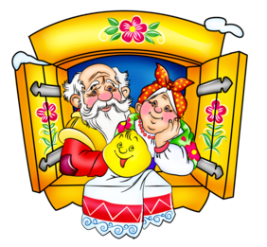

** Название проекта: Драматизация сказки «Колобок»**

**Тип проекта: практико – ориентированный**

**Продолжительность: краткосрочный (1 месяц)**

**Возраст детей: средняя группа**

**Участники проекта: дети, воспитатели, родители**

**Актуальность:**

**Самым популярным и увлекательным направлением в дошкольном воспитании является театрализованная деятельность. Особое внимание в детских образовательных учреждениях следует уделять театрализации, всем видам детского театра, потому что они помогают сформировать правильную модель поведения в современном мире, общую культуру ребенка, приобщить к духовным ценностям, правилам этикета, а также совершенствовать навык воплощать в игре определенные переживания, побуждать к созданию новых образов, побуждать к мышлению.**

**Театрализованная деятельность в детском саду позволяет познакомить детей с художественной литературой, а в особенности со сказкой.**

Огромной любовью пользуется у детей сказка. Сказка – древнейший жанр устного народного творчества. Она учит человека жить, вселяет в него оптимизм, веру в торжество добра и справедливости. За фантастикой и вымыслом скрываются реальные человеческие отношения. Отсюда и идет огромное воспитательное значение сказки. Данная тема очень актуальна во все времена. Уже в раннем детстве ребенок имеет наибольшую возможность именно в игре, а не в какой-либо другой деятельности, быть самостоятельным, но своему усмотрению обучаться со сверстниками, выбирать игрушки и использовать разные предметы, преодолевать те или иные трудности, логически связанные с сюжетом игры, ее правилами. Чем старше становятся дети, чем выше оказывается уровень их общего развития, тем более ценной является игра для становления самодеятельных форм поведения: у детей появляется возможность самим намечать сюжет, находить партнеров, выбирать средства для реализации своих замыслов.



Реализация данного проекта позволит сделать жизнь детей интересной и содержательной, наполненной яркими впечатлениями, интересными делами, радостью творчества. А также способствует раскрытию личности ребенка, его индивидуальности, творческого потенциала.

**Проблема**: неумение передавать эмоциональный характер героев. Недостаточный словарный запас и развитие связной речи.

**Цель проекта**: создание условий для драматизации сказки «Колобок»

**Задачи проекта**:

* Развивать у детей выразительность речи;
* Вызвать у детей интерес к театру, желание участвовать в театрализованной деятельности;
* Содействовать развитию творческой активности детей;
* Привлечь родителей к изготовлению персонажей по сказкам.

**Этапы проекта**:

I этап – подготовительный, информационно – исследовательский.

* Создание совместно с детьми и родителями персонажей сказки «Колобок»;
* Чтение художественного произведения (текст см. в приложении)

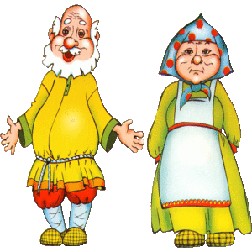

II этап – основной.

* Рассматривание героев театра;
* Повторное чтение произведения;
* Распределение ролей;
* Разучивание слов;
* Показ сказки (повторные инсценировки со сменой ролей).

III этап – обобщение опыта. Пригласить на театрализованное представление родителей, детей 2 младшей группы.

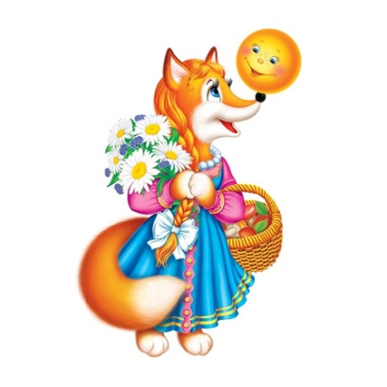

Приложение

**Сказка в стихах Колобок**

[***Светлана Сигаева***](http://www.stihi.ru/avtor/lana08)

Жили-были дед да баба  
На краю опушки,   
Жили-жили, не тужили  
В срубовой избушке.  
Спрашивает бабку дед:  
Что сегодня на обед?  
Бабка говорит: Увы,  
Все запасы истекли.  
Предлагает дед: сходи,  
По амбару помети,  
Наберёшь муки чуток,  
Испечёшь мне колобок.  
Совету тому бабка вняла,  
По амбару помела,  
Наскребла муки и в срок,  
Уж готов наш колобок!  
На окне он остужался  
И со скукою сражался,  
И решил, пойду гулять,  
Чтоб свет божий увидать!  
Спрыгнул на лавку,  
На крыльце остановился,  
Оглядел всё вокруг,  
Да и в лес покатился…  
Катится наш колобок,  
Вдруг навстречу заяц скок.  
Говорит: Ну, колобок,  
Подставляй румяный бок,  
Ты зажаренный совсем,  
Я тебя конечно съем!  
Колобок ему в ответ:  
Меня кушать, смысла нет.  
Лучше я тебе спою,  
Песню новую мою!  
И запел: я колобок,  
У меня румяный бок,  
По амбару я метён,  
В печь горячую сажён.  
На окошке я студился,  
От бабки с дедом укатился.  
Ну а ты, не зевай,  
Если сможешь, догоняй!  
Только заяц рот открыл,  
Колобок шмыг и укатил.  
Катится, навстречу волк,  
Колобку зубами щёлк.  
Говорит: Ну, колобок,  
Подставляй румяный бок,  
Ты зажаренный совсем,  
Я тебя конечно съем!  
Колобок ему в ответ:  
Меня кушать, смысла нет.  
Лучше я тебе спою,  
Песню новую мою!  
И запел: я колобок,  
У меня румяный бок,  
По амбару я метён,  
В печь горячую сажён.  
На окошке я студился,  
От бабки с дедом укатился.  
От зайца тоже убежал,  
Он меня и не догнал…  
Ну и ты, не зевай,  
Если сможешь, догоняй!  
Только волк пасть открыл,  
Колобок шмыг и укатил.  
Катится, а тут медведь,  
Увидал и ну реветь.  
Говорит: Ну, колобок,  
Подставляй румяный бок,  
Ты зажаренный совсем,  
Я тебя конечно съем!  
Колобок ему в ответ:  
Меня кушать, смысла нет.  
Лучше я тебе спою,  
Песню новую мою!  
И запел: я колобок,  
У меня румяный бок,  
По амбару я метён,  
В печь горячую сажён.  
На окошке я студился,  
От бабки с дедом укатился.  
Заяц с волком не поймали,  
Хоть пытались, догоняли.  
Ну и ты, не зевай,  
Если сможешь, догоняй!  
Медведь удивился, рот открыл,  
А колобок шмыг и укатил.  
Катится наш колобок,  
Тут лиса: Эй, ты, дружок!  
Как красив, румян твой бок,  
Просто чудо, а не колобок!  
Наш герой от этих слов  
На что угодно был готов.  
И сказал: Сейчас спою  
Песню новую мою.  
И запел: я колобок,  
У меня румяный бок,  
По амбару я метён,  
В печь горячую сажён.  
На окошке я студился,  
От бабки с дедом укатился.  
Заяц с волком не поймали,  
Хоть пытались, догоняли.  
А медведь и не пытался,  
Долго думал, собирался…  
А лиса и говорит:  
Ухо у меня болит,  
Что поёшь, не слышу я,  
Спой ещё, ведь мы друзья!  
Сядь поближе, на носок  
И пропой ещё разок!  
Колобок весь разомлел,  
На нос прыг и вновь запел:  
Я весёлый колобок,  
У меня румяный бок…  
Тут лиса рот открывает,  
Колобка ам, и съедает.   
Тут и сказки конец, А кто слушал, молодец!

Шаблоны для создания героев к сказке «Колобок»



